Міністерство освіти і науки України

**Прикарпатський національний університет**

**імені В.Стефаника**

*Факультет математики та інформатики*

*Кафедра інформаційних технологій*

*Робототехніка*

Лабораторна робота № 1

Тема: «Розробка структури колісного робота»

Варіант : **9**

Виконав: ***Рижкін О.К***

Група ІПЗ-23

Дата: 25.02.2023р.

Викладач: Лазарович І.М.

Івано-Франківськ – 2023р.

**Лабораторна робота №1**

**Тема:** Розробка структури колісного робота

**Мета:** навчитися розробляти структуру колісного робота та обирати компоненти для нього.

**Завдання:**

Нам потрібно розробити трьохколісного робота з такими параметрами:

1. Варіант – 9.

2. Максимальна швидкість (км/год) – 1.

3. Кількість коліс на платформі – 3.

4. Час автономної роботи (год) – 2.

5.Максимальне корисне навантаження – 700гр.

5. Рух робота – По чорній лінії з контролем швидкості.

**Визначення вимог**

Цей етап включає в себе задання основних параметрів робота, таких як максимальна швидкість, спосіб орієнтації у просторі, максимальне навантаження, час автономної роботи, швидкість маневрування (наприклад час повертання коліс). Основна частина роботи включає в себе такі розділи: визначення складових елементів робота, обгрунтування вибору сенсорів, обгрунтування вибору актуаторів і драйверів, обгрунтування вибору елементів системи живлення.

**I. Характеристики Компонентів**

**1. Мікроконтролер:**

Мій погляд впав на вже знайому нам плату **Arduino Uno Rev3 (ATmega16U2),** вона має такі характеристики:  
Мікроконтролер: ATmega328

Робоча напруга контролера:

- Вхід USB: 5В

- Вхід VCC: 5В

- Вхід Vin: 7,5В-12В

- Цифрових входів/виходів: 14 (6 з них ШІМ)

- Аналогових входів: 6

- Flash пам'ять програм: 32Кб

- Оперативна пам'ять: 2Кб

- Частота: 16 МГц

- Розмір: 68 х 53 х 15 мм

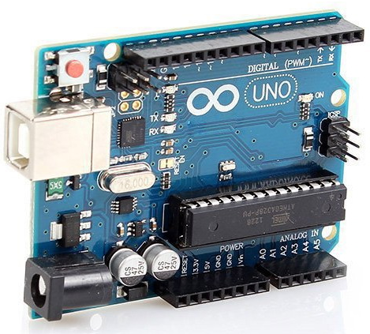

На мою думку, цього мікроконтролера цілком достатньо для наших потреб, він має не дуже значні габарити, достатню кількість пам’яті, а також оперативної пам’яті і в нього доволі приємна ціна в діапазоні 400грн.

**2. Драйвер руху:**

На цей варіант я обрав перевірений часом модуль **L298N**, так як я маю варіант з 3-ома колесами я впевнений що цього модуля мені буде більш ніж достатньо на два колеса і третє ведуче, модуль має такі характеристики:

- напруга живлення вбудованої логіки: 5В

- споживаний струм вбудованої логіки: 0 - 36мА

- напруга живлення драйвера: 5 - 35В (максимальна 46В)

- робочий струм драйвера: 2А (піковий струм 3А)

- максимальне споживання енергії: 25 Вт

- робоча температура: -20°С - +135°С

- габарити: 43,5 х 43,2 х 29,4 мм

- вага: 26 г.

- приблизна вартість драйверу: ~70грн

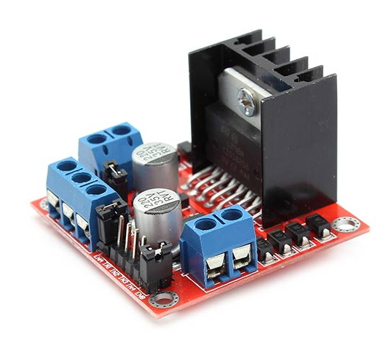

**3.** **Датчик лінії:**

Для нашого проекту чудово підійде Модуль цифрового 5ти канального датчика

лінії, **tcrt5000**, Модуль датчик лінії TCRT5000 5-канальний - складається з п'яти модулів **TCRT5000**, які генерують інфрачервоні сигнали та приймають відбиття цього сигналу від поверхні.

він має такі характеристики:

- Дальність виявлення 1 - 5 см

- робоча напруга: 3.3 - 5 В

- довжина х ширина х висота: 32 х 14 х 16мм

- вага в грамах: 2.24гр.

- дистанція: 1-25 мм

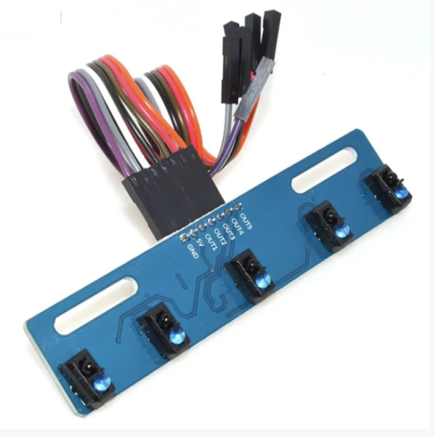

**4.** **Мотор-редуктор:**

Я обираю мотор-редуктор один з найдорожчих на ринку **(Мотор-редуктор Aslong 180 GM20)**, я обрав саме його тому що він має не дуже велику потужність, а для нашого варіанту це дуже необхідно, так як ми маємо дуже велике корисне навантаження з дуже маленькою максимльною швидкістю. Мотор має такі характеристики:

- Робоча напруга: 6-12В

- Діаметр мотора: 24,20 мм

- Довжина мотора: 49,30 мм

- Довжина вала: 17,5 мм

- Діаметр вала: 3 мм

- Швидкість обертання: 105 об/хв

- Вага: 35 г

- Споживання 350mA(При максимальному навантаженні)

- Макс. Обертальний момент: 1.67кг

- Вартість: 250грн

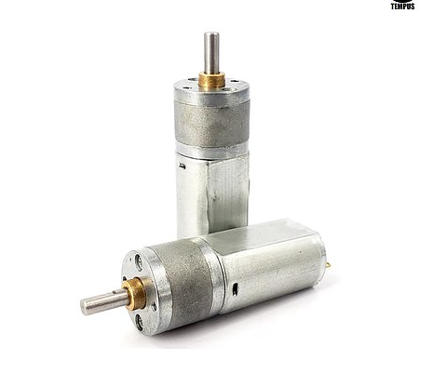

**5. Пристрій для вимірювання швидкості:**

Через те що, я маю в умові контроль швидкості нам знадобиться оптичний датчик **LM393**, я обрав саме його тому що в нас просто не має альтернативи за такі гроші та за такі характеристики:

- Мікросхема: LM393 (подвійний компаратор)

- Напруга живлення: +3.3 В ~ +5.0 В

- Струм споживання енкодера: 1.4 мА

- Інтерфейс або тип вихідного сигналу енкодера: цифровий TTL

- Вихідний формат: цифровий вихід (0 і 1)

- Робоча температура: від 0 ~ + 70 ° C

- Розміри: 32 x 14 x 10 мм

- Ширина паза в щілинному датчику: 5 мм

- Діаметр отвору для монтажу датчика обертів: 3 мм

- вага 8гр.

- вартість : ~25грн (x2)

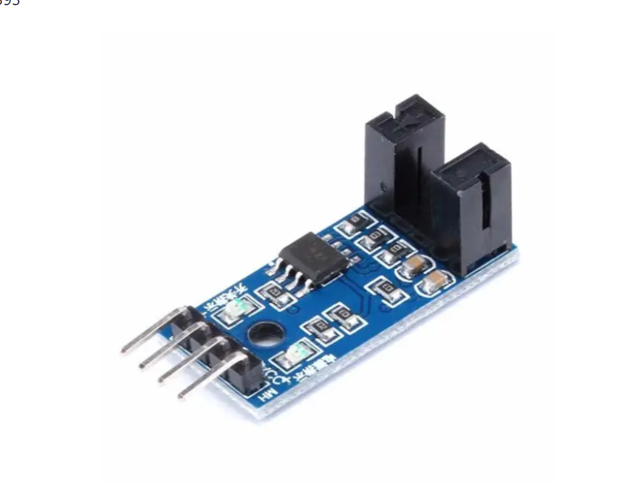

**6. Вал (диски з прорізами) для оптичного датчика:**

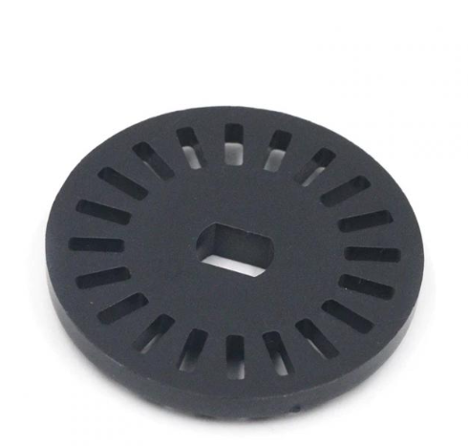

За нього особисто важко щось сказати, необіхдний компонент для оптичного датчика для регулювання та налаштування швидкості. Має такі характеристики:  
- застосування: для оптичних енкодерів (**LM393)**

- матеріал: оргскло

- колір: чорний

- діаметр: 27 мм.

- товщина: 3 мм

- кількість прорізів: 20

- вага: 2гр.

- вартість: 4 грн (х2)

**7. Колеса**

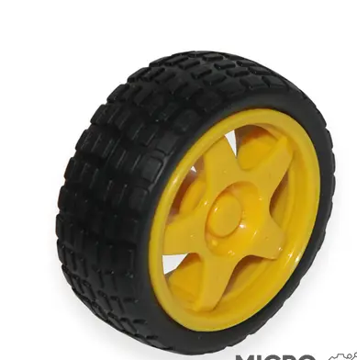

Самі звичайні колеса які чудово підійдуть для нашого робота. Мають такі характеристики:  
- Діаметр: 66 мм ( R = 3.3см)

- Ширина: 25 мм

- Колір: Жовто-чорний

- Матеріал протектора: гума

- Вага: 35 г

- Вартість: 48грн. (за одне)

**8. Сервопривід**

На мою думку, для нашого робота чудово підійте такий Сервопривід: **Сервопривід SG90** (180 град)гарна ціна серед конкурентів та дуже добрі характеристики:  
- Напруга живлення: 4,5 - 5,5 В

- Максимальний струм: 1 А

- Крутний момент: 1,8 кг/см

- Температура навколишнього середовища під час роботи: 0 - 55 °С

- Довжина джгута: 230 мм

- Матеріал шестерень: нейлон

- Вартість: 150грн

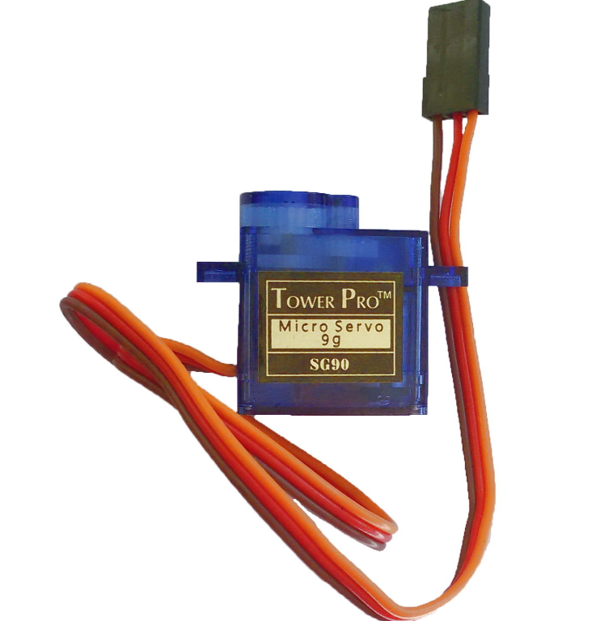

**9. Акумулятори**

Використаємо дві **LiIon 18650 (2 послідовно)**

- напруга: 3.7 В;

- тип акумулятора: 18650;

- ємність: 2000мА.

- ціна: 76 грн (за одиницю)

В результаті ми отримуємо дві послідовно з'єднані батареї з такими показниками:  
2000мА та 7.4V чого нам вистачить з запасом для всього нашого проекту при максимальному навантаженні, а також це залишає нам вікно для майбутнього апгрейду.

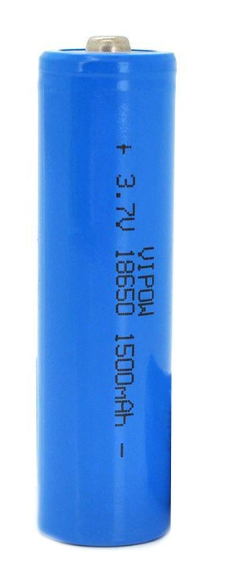

**II Характеристики робота та розрахунки**

**1. Загальна вага робота:**

50гр.( платформа) + 45гр.(плата) + 26гр. (драйвер руху) + 2.3гр.(датчик чор. лін.) + 35гр. х 2(мотор-редуктор) + 35гр. х 3(колеса) + 8гр. х 2 (оптичний датчик швидкості)+ 4гр. (2 диски) + 20гр.(Сервопривід) + 2 х (45гр.) (акумулятори) = ~390гр. + 700гр.(корисне навантаження) = **~** **1.1кг**

**2. Енергоспоживання**

24мА(Arduino) + 36мА(max)(Драйвер руху) + 70мА(max)(Датчик чор. лін.) + 350мА х 2(max)(Мотор-редуктор) + 1.4мА(вимірювання швидкості) + 200мА(max)(сервопривід) = **~ 1035мА**

2000мА / 1035мА = ~ 2 години автономності

**3. Крутний момент**

Крутний момент буде становити (1,67 кг х см / 3,3 см) *2 = ~ **1,1 кг** (для 6V)

В результаті ми отримали ідеально розрахованого робота який повністю виконує умову задачі.

**4. Діаграма**

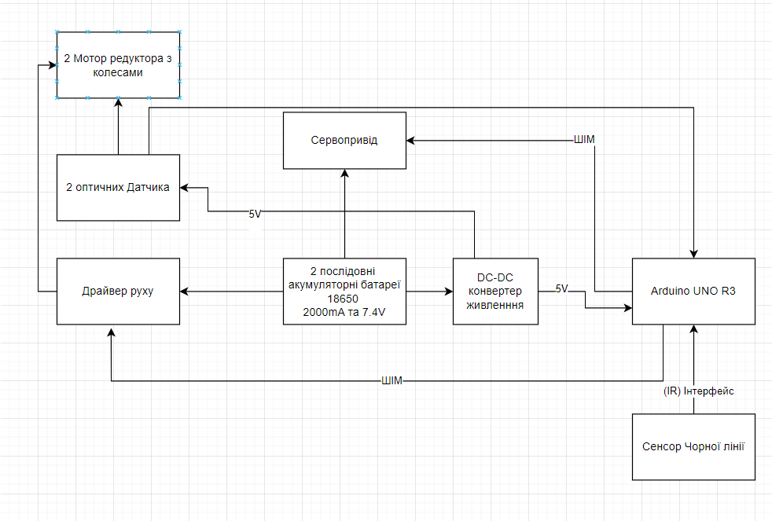

**Порівняння актуаторів**

**1.Мотор-редуктор**

Окрім обраного **Aslong 180 GM20** було також три мотора з такими характеристиками(без назви):

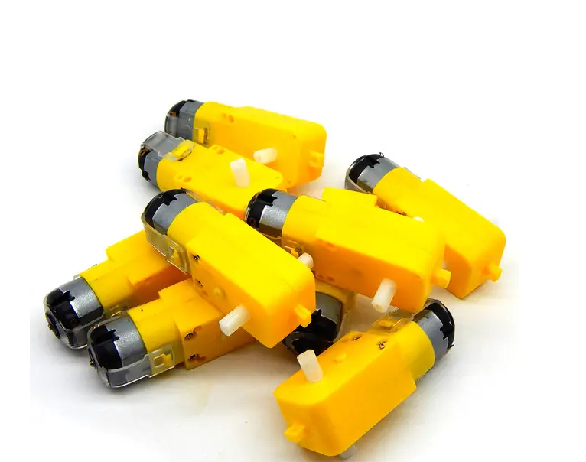

- Номінальний струм: 250 мА макс. за напруги 3,6 В.

- Напруга живлення: 6-8 В.

- Швидкість обертання без навантаження: 170 об/хв (за напруги 3,6 В).

- Двоосьове з'єднання.

- Діаметр осей: 5 мм.   
- Ціна: 50грн.  
Дана модель мала дуже привабливі характеристики прямопропорційну ціні, але через специфіку завдання він нам не підходить через незручність під’єднання Т образного мотору на кожне колесо, також відсутнє кріплення для валу.

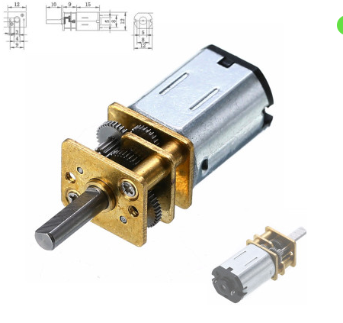

- Швидкість обертання: 200 об/хв

- Номінальна робоча напруга: 12 В

- Матеріал корпусу: метал

- Розмір вала: 3 х 10 мм

- Розмір мотора (без урахування вала): 12 х 26 м

- Ціна: 200грн.  
Дуже потужний (без назви), має необхідне кріплення, але через дуже велику кількість відкритих частини механізму в які може потрапляти сміття довелося зробити вибір в бік в менш потужніший актуатор з повністю закритим механізмом.

# МОТОР РЕДУКТОР ЧЕРВ'ЯЧНИЙ JGY-370

- Швидкість холостого ходу: 100 об/хв

- Максимальний крутний момент: 10 кг*см

- Номінальна робоча напруга: 12 В

- Якісне виконання, металевий корпус, сталеві шестерні

- Розмір вала: 6 х 15 мм

- Загальний розмір: 8 х 3.2 х 3.9 см

- Вартість: 530грн

Дуже тихий мотор який має дуже якісну збірку, але занадто велика робоча напруга + дуже велика ціна і надто великий крутний момент в якому немає ніякої необхідності відкидає даний варіант повністю.

**2. Сервопривід**

**Сервопривід SG90** (180 град) повністю задовільняє наші потреби в поверненні ведучого колеса, але давайте розглянемо також інші варіанти:

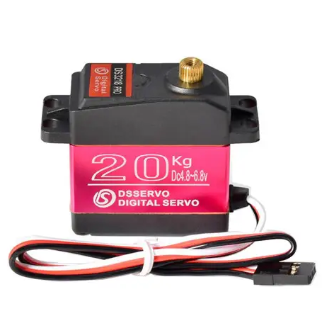

- Ціна: 815грн  
- Модель: DSSERVO DS3218 Pro

- Управління: цифрове

- Тип редуктора: металевий

- Робоча напруга: 4.8-6.8 В

- Робоча швидкість: при 5 В - 0.12 с / 60 градусів, при 6.8 В - 0.09 с / 60 градусів

- Кут повороту: 180°

- Розмір серви: 5.5 х 2 х 4.6 см

- Вага: 70 г

- 3-піновий кабель 30 см для підключення до контролера  
  
Дуже гарний сервопривід перевірений часом та користувачами, але на мою думку, занадто велика ціна яка не виправдовує задану задачу.

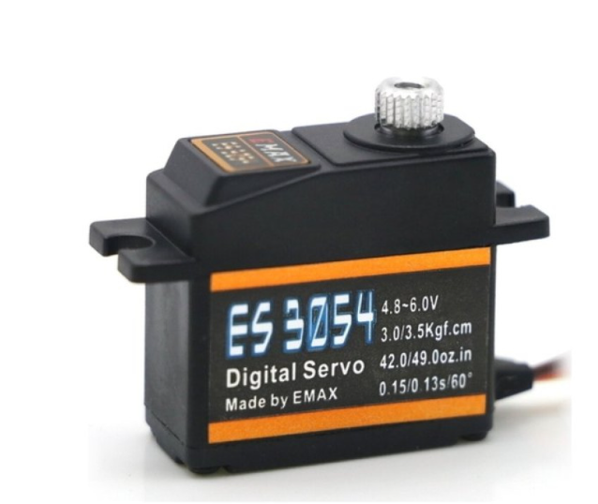

- Модель: Emax ES3054 Metal Gear Digital Servo

- Ціна: 462грн

- Виробник: EMAX

- Типорозмір: Сервопривід мікро

- Розміри: 28,45 x 13 x 31,1 мм

- Вага: 17 г

- Швидкість: 0.13 – 0.15 сек/60°

- Зусилля: 3 -3,5 кг/см

- Матеріал редуктора: Метал

- Підшипники: 2 кулькові підшипники

- Вологозахист: Ні

- Управління: Цифрове

- Харчування: 4,8 - 6 В

- Тип двигуна: Колекторний

- Матеріал корпусу: Пластик

- Вал: 23T

Особисто ніколи не бачив дану модель + до цього додається фактор малої кількості відгуків в інтернеті. Ціна в 3 рази більша ніж обраний сервопривід. Така сама проблема що й в попередньої моделі.

**3. Драйвер руху**

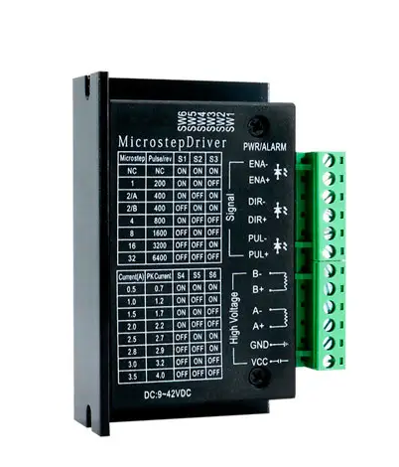

- Збудований на потужному чіпі TB67S109AFTG‎

- Оптично ізольовані порти входу/виходу

- Напруга живлення: 9-42 В

- Вхідний струм: 1-4 А

- Вихідний струм: 0.5-3.5 А, піковий - 4 А

- Доступні кроки: повний, 1/2, 1/4, 1/8, 1/16, 1/32

- Максимальна частота ШІМ: 200кГц

- Максимальна споживана потужність: 160 Вт

- Масивний алюмінієвий радіатор

- Захист від підвищеної і зниженої напруги, перевантаження по струму,перегріву і короткого замикання

- Розмір: 9.6 х 7.2 х 3.5 см

- Вартість: 580грн  
- Модель: TB6600 9-42В 4А TB67

Занадто потужний, занадто дорогий, занадто великий, більш нічого за сказати за цей драйвер, вартість та характеристики взагалі не підходять для завдань нашого робота.

# 

Цей драйвер на базі двох чипів L9110S дає змогу керувати одночасно двома двигунами постійного струму або 4-провідним 2-фазним кроковим двигуном.

- Напруга живлення: 2.5-12 В

- 800 мА струму на виході з кожного каналу

- TTL/CMOS сумісність, можливе безпосереднє підключення до ЦП

- Вбудований фіксуючий діод для захисту від перенапруги

- Низький струм спокою

- Робоча температура: 0-80 °C

- Розмір плати: 30 х 23 мм

- Вартість 100грн

Дуже цікава модель порівняно з моїм обраним драйвером, але чомусь при обиранні компонентів я не звертав на нього уваги і обрав простіший для себе варіант, так як для LM298N є дуже багато інструкцій та гайдів в інтернеті.

**III Висновок**

У цій практичній роботі я вдосконалив свої навички вибору компонентів для створення роботів, спрямованих на вирішення конкретних завдань. Також я отримав досвід у розрахунку потрібної ємності акумулятора для забезпечення ефективної роботи та визначенні потужності двигунів, щоб вони відповідали поставленим задачам.